【暑假安全】7条安全童谣和13个安全必知要点

作为父母，不仅要守护孩子健康成长，更要让孩子学会如何保护自己、远离危险。提升防范意识，刻不容缓！
家长们不妨教会孩子下面的7条保命童谣。一堂轻松有趣的安全课，将会发挥意想不到的效果！
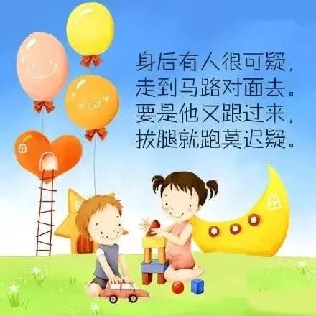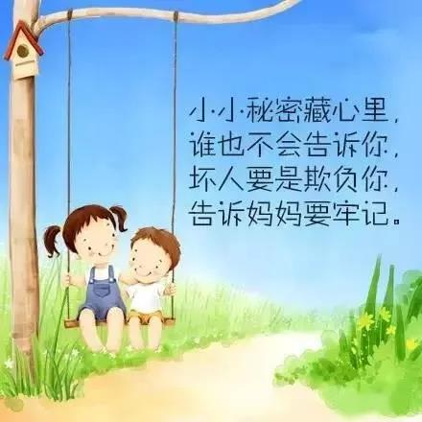
家长应该让孩子知道，在遇到危险的关键时刻可以踢人，可以咬人，可以撒谎，可以砸东西，可以夺路而逃，可以不讲礼貌。
也得记住下面这13条，讲解给孩子听。
1、警惕汽车。
汽车成为戕害未成年人的第一杀手，家长要告诉孩子不在停放的汽车前后玩耍。
2、不踩井盖。
请告诉孩子不踩井盖，遇到井盖绕过去，因为有的井盖不牢固。靠别人不靠谱，靠自己最靠谱，要对孩子进行全方位自我保护教育。
3、三人行相对安全。
告诉孩子尽量不要单独去同学家，三人行相对安全，孩子要主动将朋友信息(姓名性别、电话、住址)告诉家长。
4、回旋余地。
请告诉孩子不要将身体的一部分放进狭小空间，如将手指往瓶子口里插，将头伸进院墙铁栏杆的缝隙，以免被卡住。身体和思想一样需要自由。
5、孩子的安全最重要。
生命无价。家长要对孩子进行这样的教育：遇到危险时，保全生命是最重要的，任何物品都不能和生命相提并论。曾有学校发生火灾，学生为了拿书包丧生。
6、尿能帮你在火中逃生。
教孩子遇到火灾如何逃生。例如火灾时很多遇难的人是被烟熏死的，孩子遇到火灾，如果身边没有水源，可往脱下的衣物上撒尿，再将被尿液淋湿的衣物捂住口鼻逃生。
7、别把指甲和趾甲剪太短。
你给孩子剪过指甲和趾甲吗?别把孩子的趾甲和指甲剪得太短，指甲和趾甲剪得太短会成为刺向孩子的尖刀，导致甲沟炎。
8、背心裤衩覆盖的地方不让别人碰。
作为家长要反复告诫孩子，背心裤衩覆盖的地方不让别人碰。作为家长，孩子一旦被坏人性侵，请不要找学校领导，而是直接打110报警。
9、不吃冷饮。

请告诉孩子少吃或不吃冷饮。热衷吃冷饮，会将孩子的健康打入冷宫。冷饮在制作过程中很可能会添加糖或甜味剂、香精、防腐剂等。
10、根深叶茂。
请告诉孩子，肾是人体内重要器官，把人体比作大树，肾就是树根。憋尿会增加肾脏负担，还能导致肾盂肾炎膀胱炎，所以一定告诉孩子不要憋尿。
11、养精蓄锐。
童年保证充足的睡眠是为人生养精蓄锐。作为家长，作为孩子，要保证每天睡足8-10小时。
12、拒绝暴光。
在阳光下长时间暴晒，特别是中午，会灼伤皮肤甚至诱发皮肤癌。请告诉孩子要规避长时间暴晒，保证皮肤安全。
13、记住信息。
一定要让孩子记住父母的名字、手机、家庭地址，无论发生任何事，在别人的帮助下是可以找到你的。

